40-CHECKBUTTON- RADIOBUTTON Y SCALE

Recordamos los tipos de widgets que vimos hasta ahora:

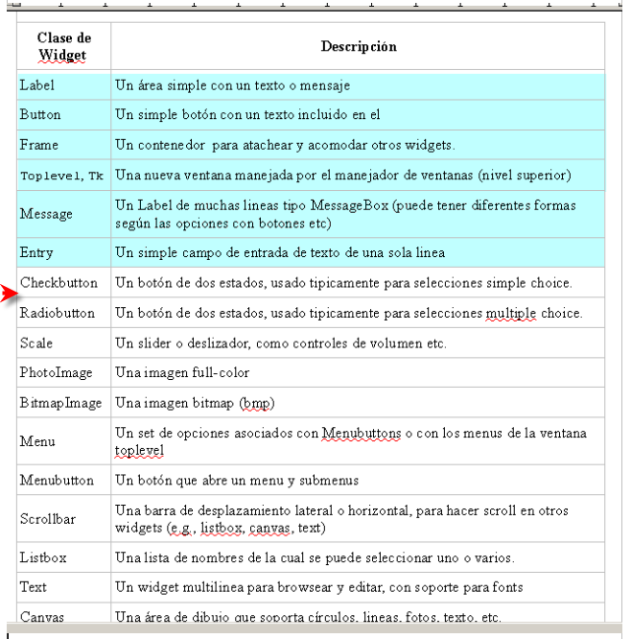

Allí vemos en celeste los tipos de widgets que ya vimos, y seguimos avanzando ahora le toca el turno a los tres que siguen en la lista CHECKBUTTON,RADIOBUTTON y SCALE.

CHECKBUTTONS:

Los checkbuttons son una especie de simple choice donde cada uno de los botones, tendrá asignado una variable Tkinter, como vimos en la parte anterior, si cambiamos el estado del botón clikeandolo, se cambiara el contenido de la variable, y si cambiamos el contenido de la variable se cambiara el estado del botón que se muestra en la ventana.
Los checkbuttons cuando se usan en grupo, permiten que varios puedan estar seleccionados a la vez, siendo cada uno una opción individual que no afecta a los otros.

Por lo demás los checkbuttons, al igual que los botones comunes, también tienen la posibilidad de llamar a una función callback de forma tal que cuando se clickee en ellos se llame a la misma, vemos un ejemplo sencillo de checkbuttons llamado demoCheck.py.

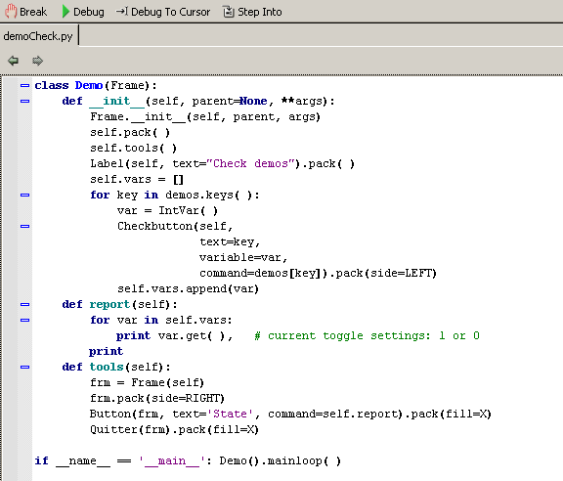
Analicemos el código paso a paso, lo primero que vemos, es que en este caso usará una clase que creará, lo cual a pesar de parecer mas complejo, nos permitirá como en el caso del botón Quitter, usarla en cualquier otro programa fácilmente solo importando y realizando instancias en dicha clase.
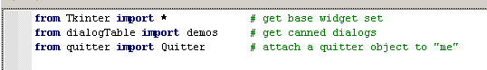
Allí vemos que importa Quitter y ademas importa de la parte 36 el modulo dialogTable.py por lo cual debe estar en la misma carpeta o donde este accesible.

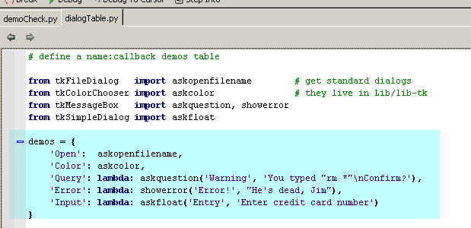

Recordamos que era un diccionario que tenia como key, ciertas palabras como 'Open','Color', etc y los valores asociados eran tipos de diálogos que existen en python.

Bueno lo primero que hace entonces es verificar si es llamado como main, y si es así, realizara una instancia en la clase Demo y luego llamara a mainloop() para ponerla en marcha, veamos en que consiste la clase Demo.

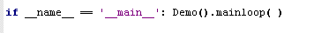
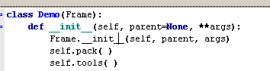
Vemos que como Demo es una clase que hereda de Frame, debemos al llamar a la misma, satisfacer su método constructor, al cual como recordamos debemos pasarle el parent y lo argumentos que necesite, en este caso el parent es None, pues usara Tk() como parent en forma implicita, luego de realizar la llamada al método constructor de Frame, siempre se packea, luego llama al método tools() que es un método de esta clase, veamos que hace.

.
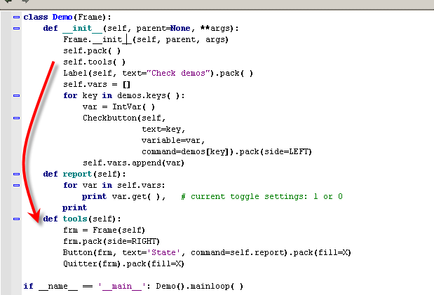
Aquí se realiza una instancia en Frame llamada frm, y se packea, luego se agrega un Botón, el cual tendrá el texto 'State', y el otro botón sera el conocido Quitter.

Al volver del método tools(), se crea un Label en el Frame principal (ya que no le le pasa la instancia frm como parent), hasta aquí es todo visto, ahora vendrá la parte donde le agrega los checkbuttons.

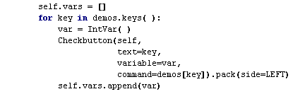

Primero crea una lista, llamada vars, por supuesto al llamarla self.vars podrá usarla dentro de la clase, en todos los métodos que existen, y luego realizara un for donde key tomara los valores de las keys del diccionario demos.
Luego realiza una instancia para crear una variable Tkinter, en este caso, var se instanciará en la clase IntVar(), luego creamos el checkButton.

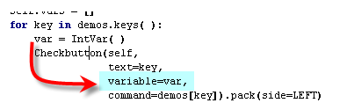
Vemos que una de las opciones de configuración del mismo se llama variable y hará que se enlace con la variable Tkinter que instanciamos, la cual mantendrá el resultado del estado del checkbutton.

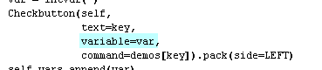

Ademas tiene función callback como si fuera un botón tradicional, se configura mediante command

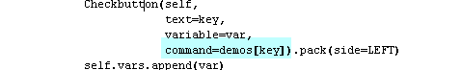
Por lo tanto el for creara un Checkbutton por cada key del diccionario y la función callback de cada uno sera demos[key], o sea su valor asociado, que era el llamado al dialogo que se debe mostrar.

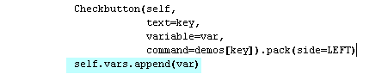
Vemos que en cada ciclo del for, apendea estas variable Tkinter que están enlazadas con el estado del botón, a la lista self.vars.

Como el otro botón, tiene como función callback el otro método de la clase llamado report().

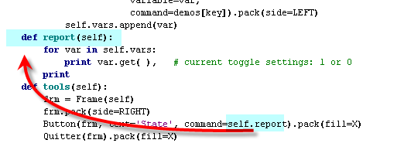

Al apretarlo imprimirá el contenido de los checkbuttons el cual obtiene mediante get(), recordamos que como son variables Tkinter enlazadas si usáramos set() se cambiaría el estado de los mismos.

Veamos si funciona como interpretamos:

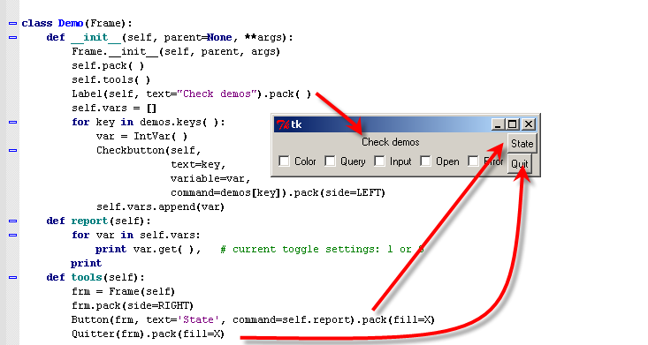

Allí vemos ubicado el Label con el texto 'Check demos' y a su derecha el botón State y Quit que se habían packeado en el Frame a la derecha, antes de colocar el Label que se ubico en el espacio restante.

Luego están los checkbuttons, apretemos el primero a ver que ocurre.

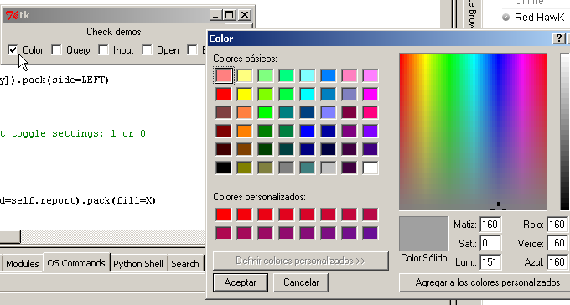
Vemos que como si fuera un botón normal llama a su función callback, que en este caso era el valor asociado a la key 'Color' en el diccionario demos, o sea el dialogo askcolor.

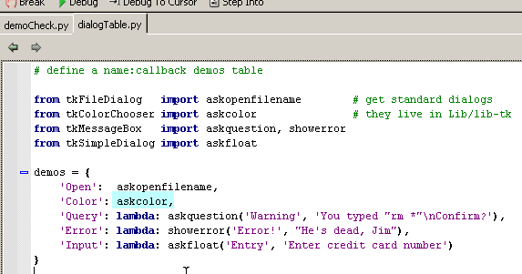
Pero ademas de que se abre el dialogo el botón queda marcado.

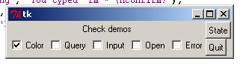
Si apretamos el botón State nos debería imprimir el estado de los botones, ya que imprime el contenido de las variables Tkinter asociadas el estado de los mismos.

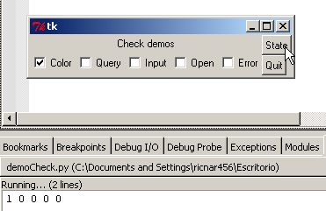
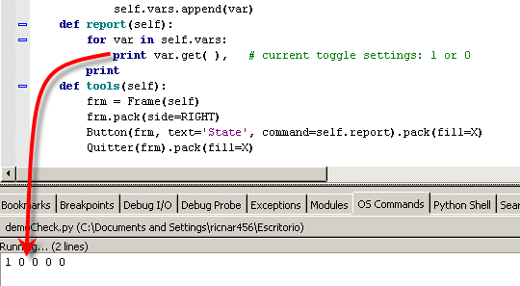
Por supuesto los valores asociados al estado del checkButton, son cero si está sin marcar o uno si esta marcado.

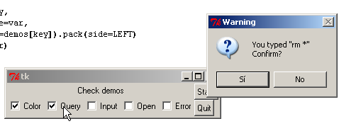
Al apretar los otros checkbuttons se disparan los otros tipos de diálogos, cada vez que alguno cambia de estado, cambian las variables Tkinter asociadas y al imprimir dicho valor, se habrá actualizado.

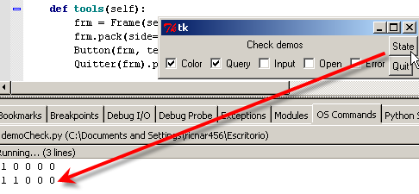
Si desde una consola python nos trasladamos al path del script y por ejemplo tipeamos python.
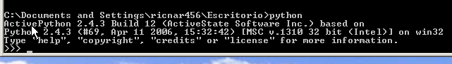
Desde allí importemos la clase Demo del modulo demoCheck.

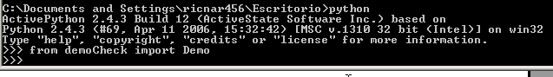
Ahora que esta importada la clase podemos interactivamente crear una instancia en la misma.
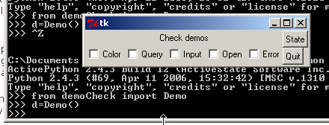

Vemos que solo instanciando y sin siquiera llamar a mainloop, al estar en una consola de python, se genera la ventana, si clickeo en algún checkButton para cambiar su estado.

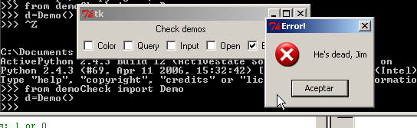
Puedo verificar el estado de los checkboxes directamente llamando al método report manualmente, sin apretar el botón State, como la instancia es d, usando d.report(), podremos llamar a dicho método y nos devuelve el estado de los checkbuttons.

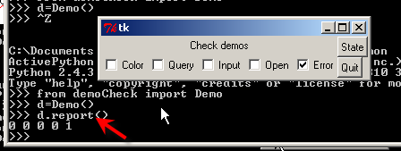

Cuando la mayoría ve el ejemplo anterior se pregunta, para que tener variables asociadas si tenemos funciones callback donde podemos hacer lo que queremos al apretar los botones?
Primero no todos los checkbuttons, se usan con funciones callback, muchas veces se usan para tomar decisiones y testear el resultado de lo que marco el usuario, y no necesariamente tienen que tener una función callback en si misma, por lo demás el uso de la variable, nos permite saber su estado y cambiarlo inmediatamente, pues en cualquier punto del programa esas variables se podrán consultar, y cambiar su estado, siendo mucho mas general que el uso del alguna variable que se podría setear dentro de la función callback y que podríamos hacer que cambie cada vez que se corre la función, de cero a uno y viceversa, creo que es mucho mas complicado, teniendo las herramientas para hacerlo en forma automatizada.

Veremos a continuación la comparación entre dos ejemplos sencillos de checkButton, el primero seteando manualmente una variable que refleja el estado de los mismos y el segundo el mismo ejemplo usando variables Tkinter.

El primero se llamará demo-check-manual.py

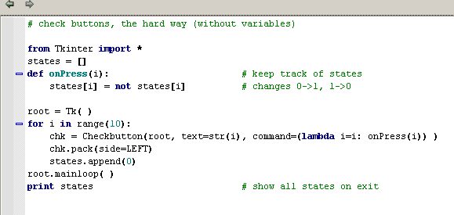
Vemos que se crea una lista llamada states que originalmente estará vacía, y dentro de un for se crearan 10 checkbuttons y cada uno tendrá la misma función callback llamada onPress a la cual se le pasa el numero i que ademas de ser el numero de ciclo dentro del for, identificara a cada checkButton, ya que se le pone como texto, a cada uno str(i) para que muestre el numero en forma de string.
También dentro del for se van apendeando los estados iniciales de cada checkbutton, dentro de la lista states, y dichos estados se cambian, al clickear el cualquiera de ellos se llama a la función callback y con states[i]=not states[i] se invierte el estado si era cero pasa a uno y si era uno pasa a cero.
Al salir se imprime el ultimo estado de los checkbuttons.

Veamoslo funcionar:

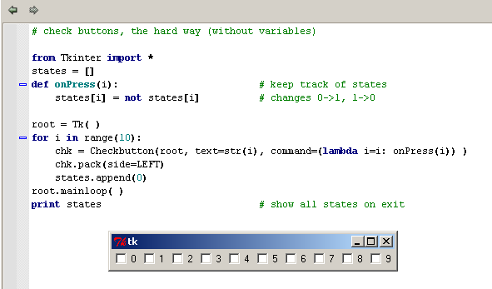

Ahora marquemos algunos checkboxes y cerremos para que imprima el estado.

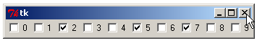
Al cerrarse imprime
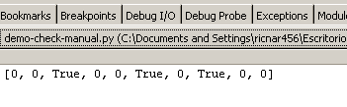
A pesar de que funciona es complicado de actualizar y manejar, veamos el mismo caso usando variables Tkinter se llama demo-check-auto.py

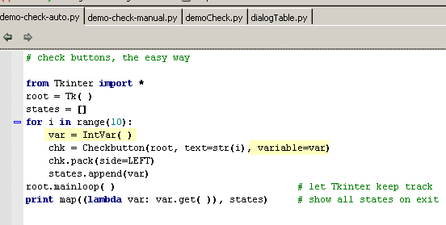

Alli vemos lo que realmente necesita para usar variables Tkinter, una instanciación en IntVar() y que dentro de la configuración del checkbutton enlacemos dicha instancia con variable=var.

Luego sera muy sencillo, sin funciones callback ni nada, se apendean estas variables Tkinter dentro de la lista states y luego cuando se cierra el programa, se imprimen los valores que se obtienen con get() de cada una de estas variables.

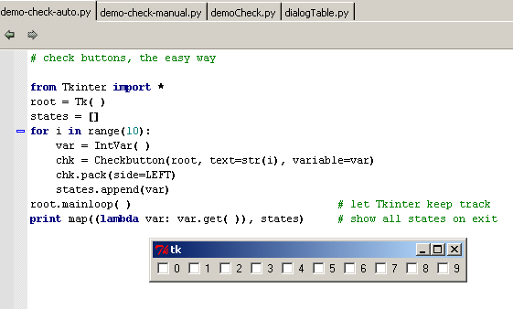
Marco algunos checkbuttons y al salir se imprimen las variables Tkinter que reflejan el estado de los mismos.

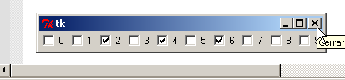

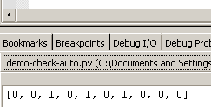
RADIOBUTTONS

Los radiobuttons, se diferencian de los checkbuttons que ademas de ser botones que pueden tener un estado 1 o 0 como los anteriores o sea estar marcados o no, son usados en grupo y solo uno puede estar seleccionado de todos, al seleccionar uno nuevo, se deselecciona el que estaba anteriormente, o sea que sirve para elegir solo una de una cantidad de opciones, al estilo múltiple choice.
De la misma forma que los checkbuttons, los radiobuttons tienen en su configuración una variable para asociar con variables Tkinter y un command para ejecutar funciones callback, veamos el siguiente ejemplo llamado demoRadio.py.

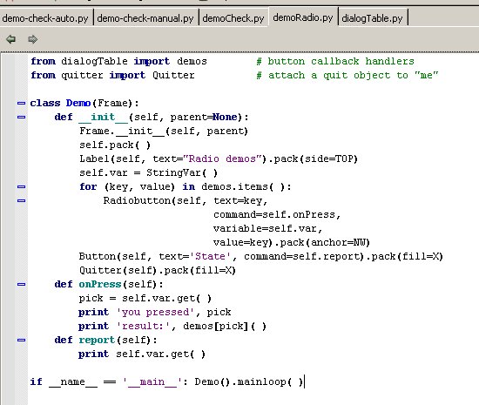
Vemos que es muy parecido al ejemplo inicial de los checkbuttons, importa Quitter y de dialogTable importa demos, y crea una clase llamada Demo que hereda de Frame, y a la cual luego de packearla le agrega un Label con el texto 'Radio demos' y luego realiza la instancia de una variable Tkinter en StringVar.

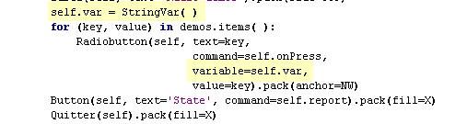

Y por demás tiene una función callback definida aquí.

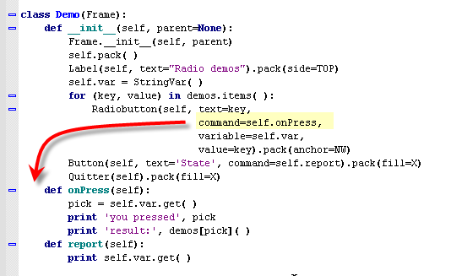
Vemos que en el método onPress() primero halla el valor de la variable Tkinter y lo imprime y también como la variable Tkinter en este caso es una string y nos devuelve el nombre del radiobutton que esta activado, como puede estar activo uno solo por vez, no hay problema, siempre sabremos cual es el único que esta activo en cada momento.
Ese mismo nombre lo usamos para llamar a su valor asociado, demos[pick] abrirá el dialogo asociado al botón que acabamos de apretar, por ejemplo si clickeamos en el radiobutton Input, get() nos devolverá 'Input', así que demos['Input'] llamara al valor asociado a esa key, que es el dialogo que vemos en la imagen siguiente.

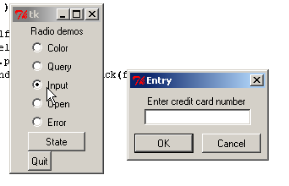
Ahora tipeamos un numero y aceptamos

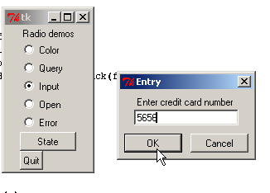

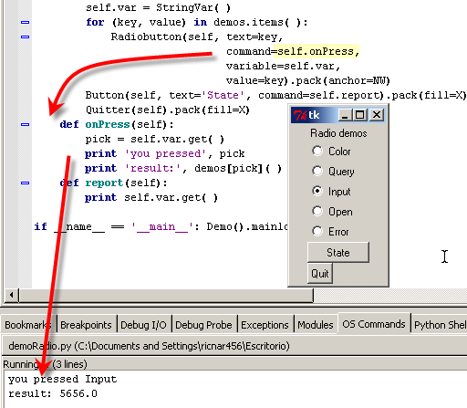
Vemos que el mismo método onPress(), imprimió los resultados sin tener que apretar ningún otro botón, me muestra cual es el radiobutton activo, en este caso Input y llama a demos[Input], que muestra el dialogo para ingresar un numero y luego imprime el numero que tipeamos, todo dentro de la función callback del radiobutton

Por lo demás vemos que a diferencia del checkButton que había que crear una variable Tkinter para cada botón, aquí se crea una variable Tkinter sola para todo el conjunto, ya que como solo uno de los botones puede estar encendido a la vez, dicha variable retorna el texto del mismo, y no se necesita mas, si se clickea en otro, la variable cambiara de nombre al nuevo botón clickeado, y si la seteamos con set() debemos pasarle el nombre del radiobutton que queremos que este activo y cambiara a este en la ventana.

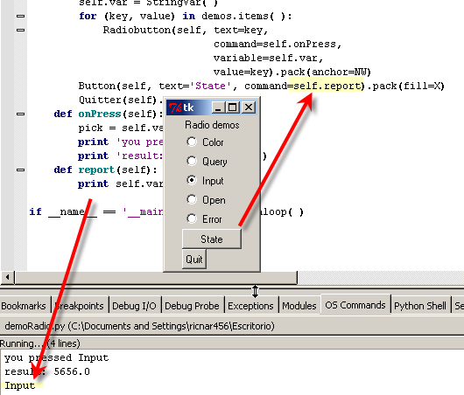
El botón State en este caso, llama al método report() que obtiene con get() el nombre del Radiobutton que esta activo.

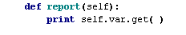

SCALE (SLIDERS)

Los widgets Scales o Sliders sirven para elegir entre un rango de valores numéricos a través de los cuales se puede deslizar.

De la misma forma que los checkbuttons y los radiobuttons, los widgets scale, tienen un command para configurar una función callback que se llamara al moverlo, y una variable para asociar el resultado a una variable Tkinter, la cual se podrá leer mediante get() y cambiar el estado del slider mediante set()

Veamos un ejemplo que se llamara demoScale.py

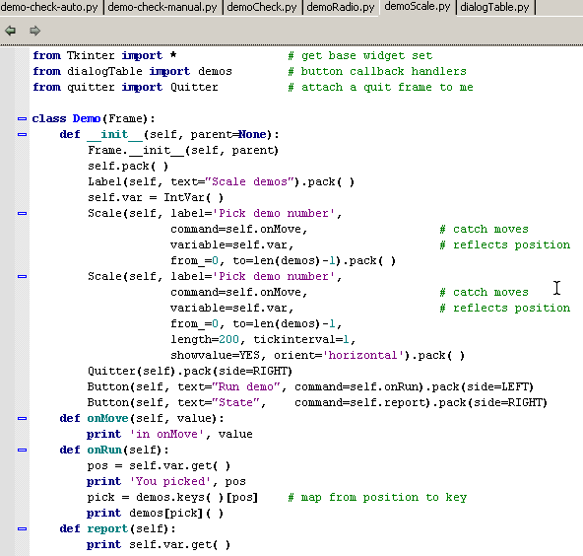
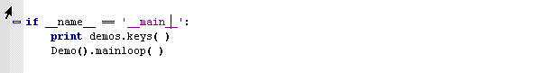

Vemos que es muy parecido a los ejemplos anteriores aquí también importa demos de dialogTable, y también crea una clase Demo donde colocara un Label con el texto 'Scale demos'.

Luego vemos que realiza la instancia de la variable Tkinter.

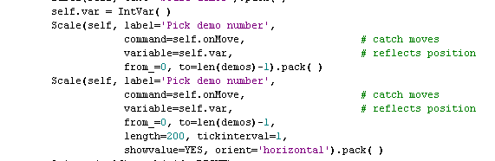

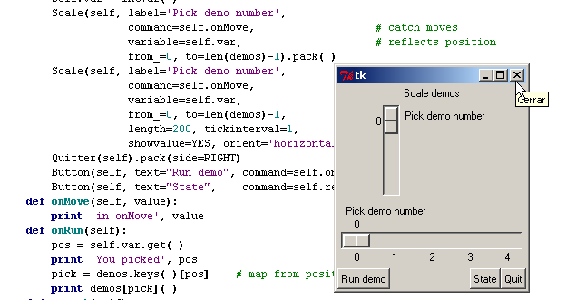
Vemos que tiene dos scales, ambos se pueden mover, pero como ambos están asociados a la misma variable Tkinter, cuando uno cambia la misma al moverse, esta cambia de valor y modifica el otro scale para que tenga la misma posición, pues comparten la misma variable, así que ambos siempre muestran lo mismo, pues al setear la variable cambiando uno de los dos, se cambia el valor del otro automáticamente.

Vemos que ambos scale comparten el mismo método callback

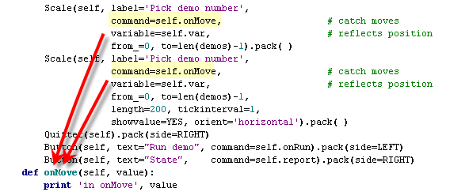
O sea que al moverlos ambos imprimirán el valor en que quedaron, pues los scales, devuelven a su método callback, dicho valor que se lo pasa como argumento.

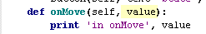

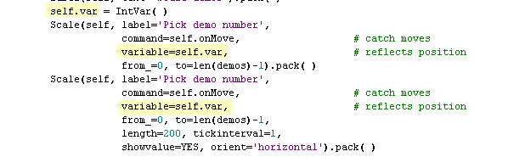
Ya habíamos visto que ambos comparten la misma variable Tkinter.

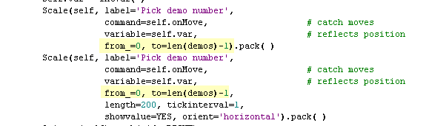
Ambos también comparten el rango a través del cual se pueden deslizar.

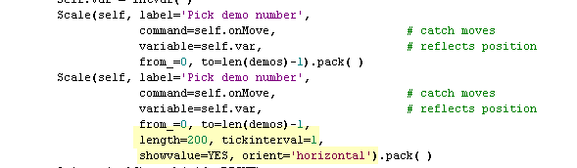

Sin embargo vemos que el segundo se orienta en forma horizontal mientras que el primero al no especificarse lo hará por default en forma vertical.

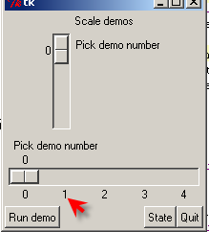
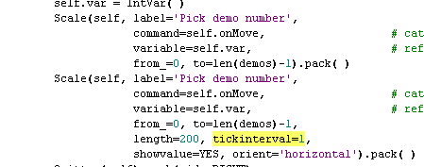
La opción tickinterval, me permite configurar el intervalo de los valores que se muestran, por default el primer slider no muestra intervalos, mientras que el segundo si, configurándolo en 2, se muestran los valores de 2 en 2 a pesar de que puede moverse de a uno.

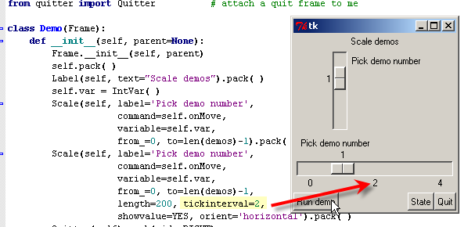

La opción showvalue=YES hace que nos muestre el valor actual al lado del slider, por default es YES si lo cambiamos a NO en el de abajo no muestra el valor actual.

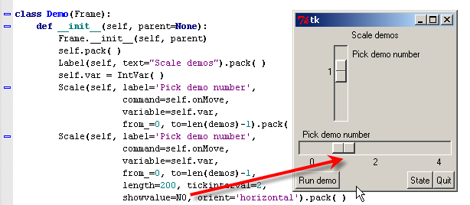

La opción resolution aunque aquí no se uso marca la cantidad de unidad que salta el slider al moverse, por default es 1, si ponemos el de abajo en resolution=2, solo podrá moverse de dos en dos, y aunque el de arriba lo pongamos en 1, el de abajo no podrá tomar ese valor.

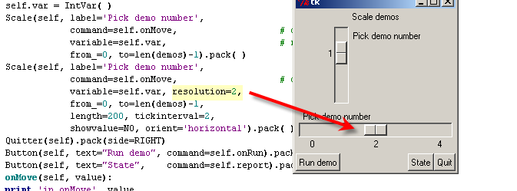
Volvamoslo a como era el ejemplo original.

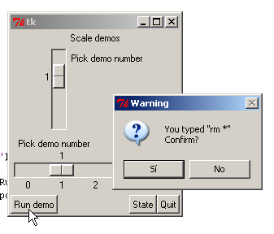
Vemos que al apretar el botón Run Demo.

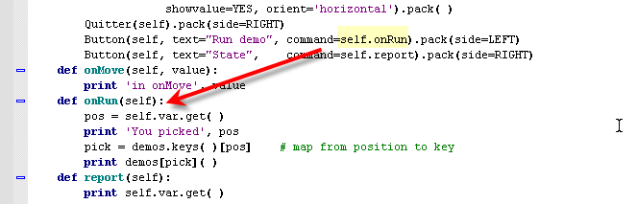
Llama a su función callback onRun() que lee el valor de la variable Tkinter con get() y lo imprime y luego llama a la función demos.keys()[pos] que me devuelve la key correspondiente a esa posición y la guarda en pick, y luego con ella ya puede llamar al dialogo que es el valor asociado demos [pick] para ademas de mostrar el dialogo, imprimir el resultado del mismo.

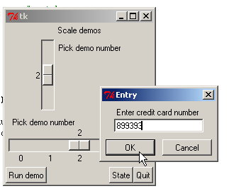
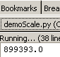
El otro botón State, muestra cual es el estado actual de los sliders, imprimiendo la variable Tkinter.

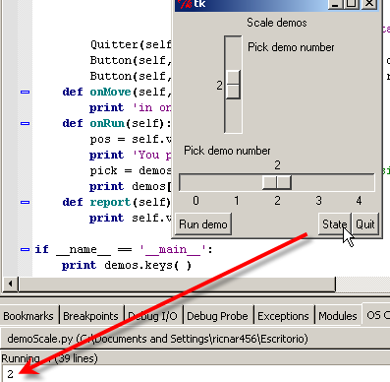

El ultimo ejemplo sera un scale simple sin variables, sabemos que para todos estos ejemplos en que usamos variables Tkinter, se puede realizar el mismo trabajo sin ellas, en el caso de radiobuttons y checkbuttons las variables son muy útiles, en el ejemplo que vimos de scale, la variable Tkinter mantiene sincronizadas ambas scales, en el próximo caso no es necesario sincronizar nada, y se puede obtener el valor de la scale con get() directamente de la instancia, sin usar variables Tkinter.

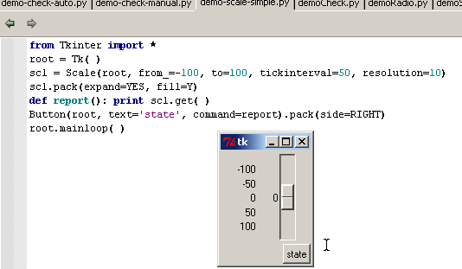
Vemos que en este ejemplo el rango va desde -100 a 100

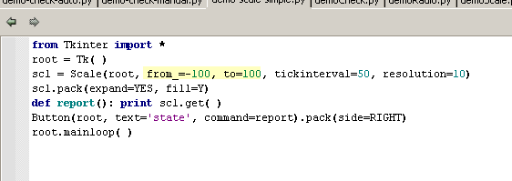
Se setea con from y to, luego tickinterval=50, hará que la escala mostrada vaya de 50 en 50 y resolution=10 hará que se pueda saltar el slider de 10 en 10.

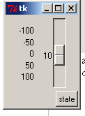
Vemos que podemos moverlo de 10 en 10, y quedo allí en la posición 10, si apretamos el botón State llamara a la función report() que imprimirá el valor actual del scale que obtiene mediante get().

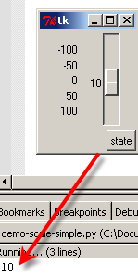
Vemos que para estos casos de scales simples, como no necesitamos sincronizar los scales, o actualizarlos mediante el programa, no es tan necesario usar variables Tkinter, aunque ya vimos que de cualquier manera definirlas son dos lineas, y no agrega mucho al programa y puede traer comodidad según el caso, mientras que para checkbuttons y radiobuttons, son mucho mas cómodas que trabajar sin ellas.

Hasta la parte 41
Ricardo Narvaja

